

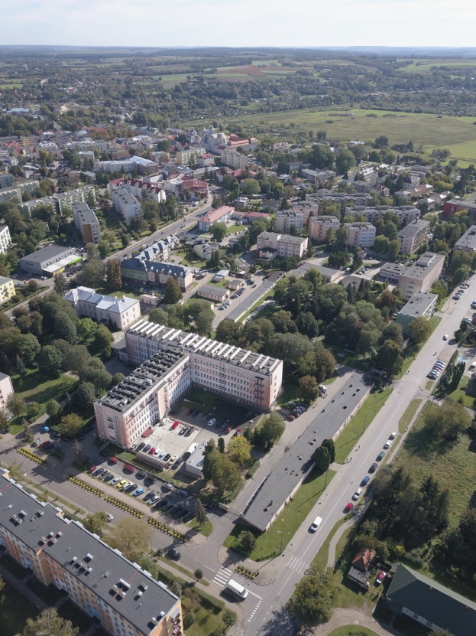Samodzielny Publiczny Zespół Opieki

Zdrowotnej w Krasnymstawie mieści się przy

ul. Sobieskiego 4, 22- 300.

Na Samodzielny Publiczny Zespół Opieki

Zdrowotnej składają się:

budynek Przychodni, budynek Szpitala,

budynek Pawilonu Neurologicznego oraz

budynek Zakładu Opiekuńczo- Leczniczego.

Celem placówki jest udzielanie świadczeń

zdrowotnych i promocja zdrowia w sposób

profesjonalny, sumienny i przyjazny dla pacjenta, utrzymując standardy jakości usług oraz wykonywanie zadań zgodnie ze wskazaniem aktualnej wiedzy medycznej i zasadami etyki zawodowej.

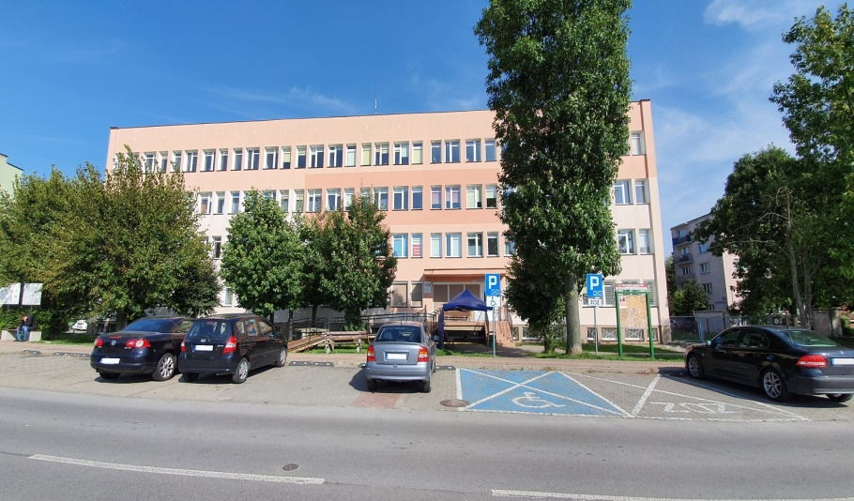

Budynek Przychodni mieści się

przy ul. Sobieskiego 4. W budynku

zlokalizowane są między innymi:

Rejestracja oraz Poradnie Szpitala,

Medycyna Pracy, Dyrekcja,

Administracja, a także Laboratorium.



Nowy Pawilon Szpitala mieści się przy ul. Sobieskiego 4C.

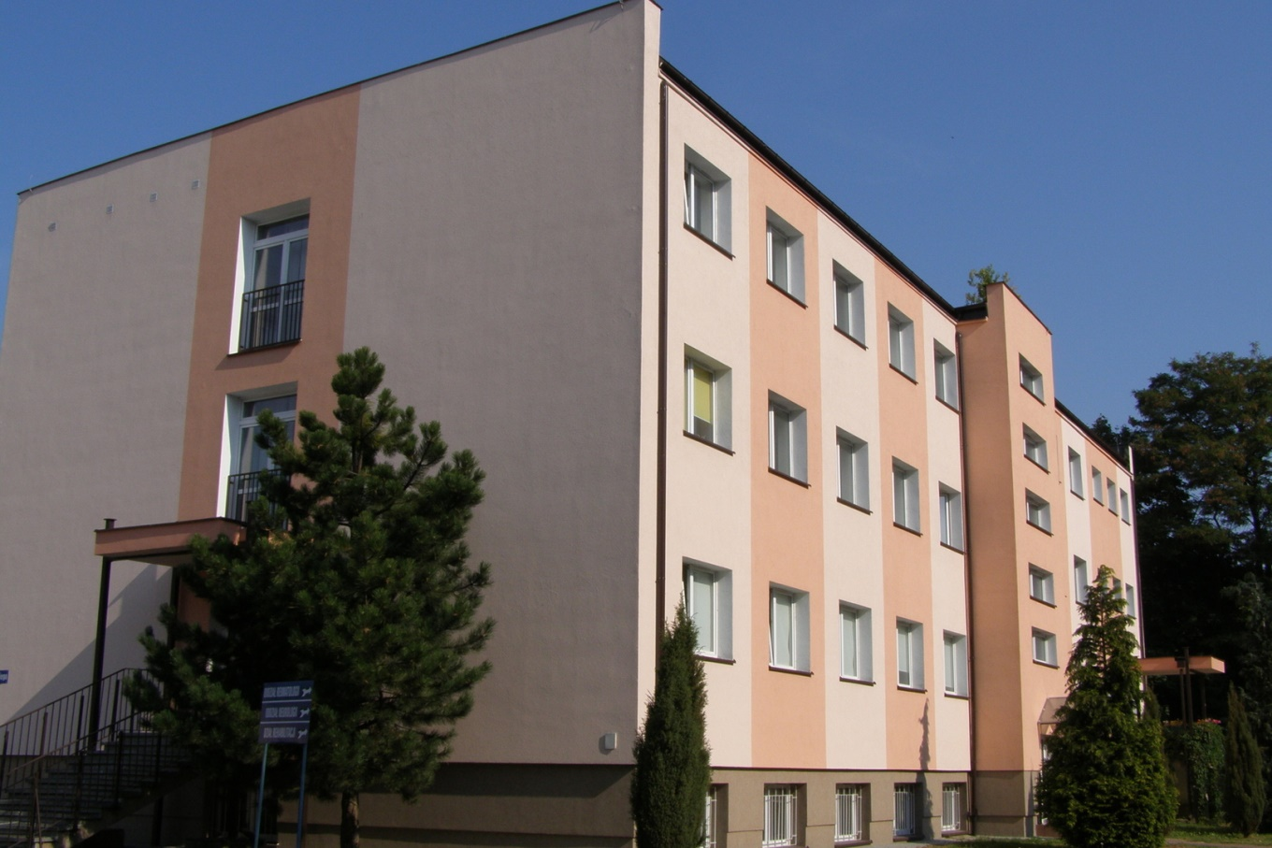

W budynku zlokalizowane są: Dział Rehabilitacji, Oddział Neurologiczny, Oddział Udarowy oraz Oddział Reumatologiczny.

Z



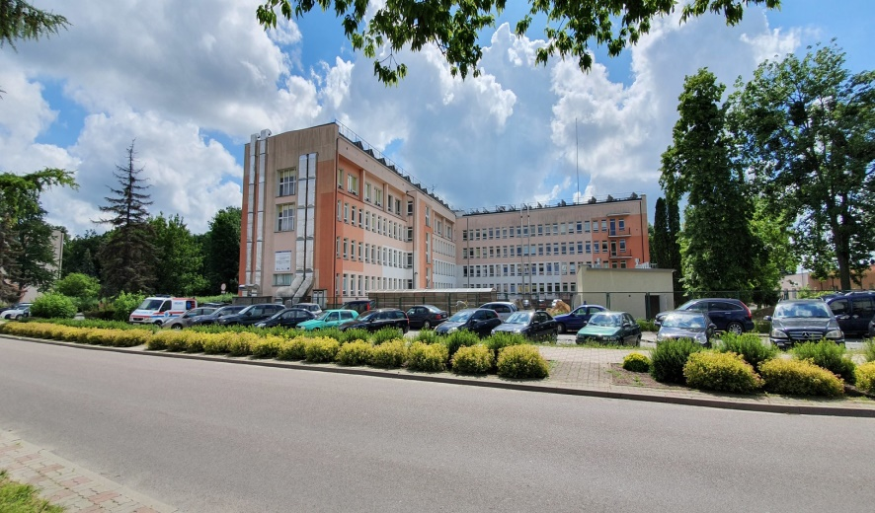 Główny budynek Szpitala mieści się przy ul. Głowackiego 3. W budynku zlokalizowane są między innymi: Izba Przyjęć, Szpitalny Oddział Ratunkowy, Nocna i Świąteczna Opieka Zdrowotna, Pracownia Endoskopii, Dział Radiologii i Diagnostyki Obrazowej, Oddział Chorób Wewnętrznych, Oddział Pediatryczny, Oddział Położniczo- Ginekologiczno-Neonatologiczny, Oddział Chirurgii Ogólnej, Oddział Chirurgii Urazowo- Ortopedycznej, Oddział Okulistyczny, Oddział Urologiczny, Oddział Chorób Płuc.

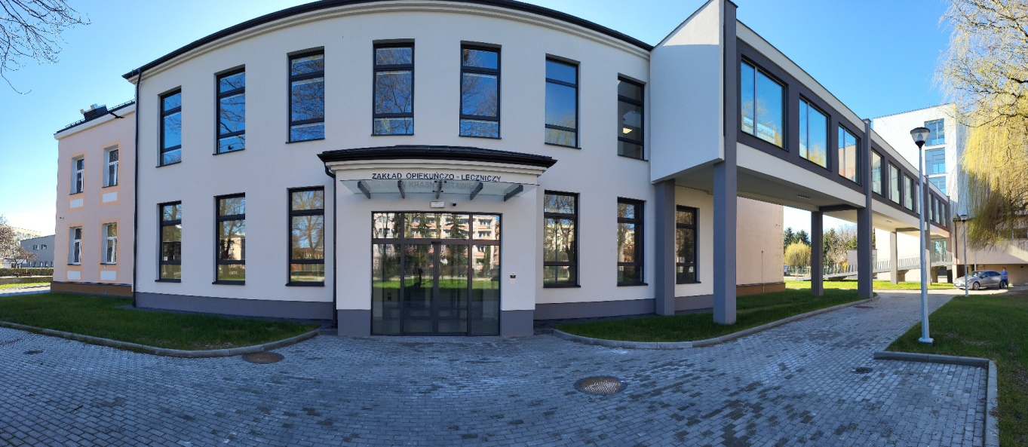

Zakład Opiekuńczo- Leczniczy im. św. Franciszka w Krasnymstawie mieści się przy ul. Okrzei 17. Drzwi wejściowe są rozsuwane i otwierają się samoczynnie. Winda jest dostosowana dla osób z niepełnosprawnościami. Drzwi i korytarze mają odpowiednią szerokość.





Toaleta dla osób z niepełnosprawnościami jest dostępna

na każdym piętrze w każdym z budynków należących do

Zespołu Opieki Zdrowotnej w Krasnymstawie. W każdym

z budynków korytarze są odpowiednio szerokie.

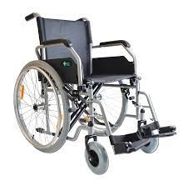

Po budynkach SPZOZ w Krasnymstawie możesz jeździć

wózkiem inwalidzkim.



Jeżeli potrzebujesz pomocy przy wejściu do któregoś

z budynków SPZOZ, zadzwoń pod numer 82 5431593

pomiędzy godziną 7:20, a 15:00 lub pod numer

82 5431585 w pozostałych godzinach. Pracownik Działu

Techniczno- Gospodarczego przyjdzie i Ci pomoże.

Żeby załatwić sprawę w Szpitalu możesz:

* napisać Pismo i wysłać na adres:

**Samodzielny Publiczny Zespół Opieki**

**Zdrowotnej,**

**ul. Sobieskiego 4, 22-300 Krasnystaw,**





* napisać Pismo i wysłać na adres poczty

elektronicznej:

[sekretariat@spzozkrasnystaw.pl](mailto:sekretariat@spzozkrasnystaw.pl)



* zadzwonić:

**Wykaz wszystkich telefonów znajdziesz pod**

**tym linkiem:**

<https://www.spzozkrasnystaw.pl/cms/657/wykaz_telefonow>

**Wykaz telefonów do Administracji znajdziesz tutaj:**

<https://www.spzozkrasnystaw.pl/kontakt>



Możesz też przynieść pismo osobiście i spotkać

się z pracownikiem Administracji w godzinach

pracy 7:25-15:00 od poniedziałku do piątku.